Санкт-Петербургский Национальный Исследовательский
Университет Информационных Технологий, Механики и Оптики
Факультет Программной Инженерии и Компьютерной Техники

Лабораторная работа № 1
Построение и визуализация
фрактальных множеств
по дисциплине
ТФКП

Выполнил
Студент группы P3210
Чжун Цзяцзюнь : 407959
Преподаватель:
Богачёв Владимир Александрович
Оглавление
Задание 3
Доказательства свойств для множества Мандельброта 4
Кода программ для построения множеств Мандельброта и Жюлиа. 4
Набора изображений, построенных при разном числе итераций и приближении. 11
Анализ фрактала "Снежинка Коха" (Koch Snowflake) 13

Задание
- Докажите свойства 1 и 2 для множества Мандельброта.
- Напишите программу, которая будет строить визуализацию множества Мандельброта. Выберите разумные ограничения, поварьируйте максимальное количество итераций. Попробуйте приблизить отдельные части множества, чтобы увидеть фрактальную структуру.
- Напишите программу, которая по заданному c строит заполненное множество Жюлиа. Поварьируйте максимальное количество итераций, попробуйте пронаблюдать фрактальную структуру, рассмотрите множество при разных c. (Например, красиво получается при c = 05251993+i05251993).
- Найдите какой-нибудь неразобранный фрактал (например, бассейны Ньютона). Опишите его структуру, построение. Нарисуйте визуализации. Будьте готовы выступить с докладом перед своими одногруппниками.

Доказательства свойств для множества Мандельброта
- Свойство 1
Поскольку ${{Z_{n+1}=Z}_{n}}^{2}+c, { Z}_{0}=0$
Для любого комплексного числа $c=a+bi, \overline{c}=a-bi$
Нам надо доказать, что $\overline{Z_{n}(c)}=Z_{n}(\overline{c})$ по индукции:
$$\overline{Z_{n+1}(c)}= \overline{{Z_{n}(c)}^{2}+c}=\overline{{Z_{n}(c)}^{2}}+\overline{c}= Z_{n+1}(\overline{c})$$
Следовательно, последовательность ограничена для c тогда и только тогда, когда ограничена для c̄
Поэтому они симметрично относительно вещественной оси.
- Свойство 2
Пусть $\left|с\right|=2+a$
Если$\left|Z_{n}\right|>2$, то $\left|Z_{n+1}\right|=\left|{Z_{n}}^{2}+c\right|≥\left|{Z_{n}}^{2}\right|-\left|c\right|≥\left|Z_{n}\right|\left(\left|Z_{n}\right|-1\right)>\left|Z_{n}\right|$
При$\left|с\right|>2$ имеет $\left|Z_{1}\right|=\left|c\right|>2$,
значит последовательность монотонно возрастает и расходится

Кода программ для построения множеств Мандельброта и Жюлиа.

001  002  003  004  005  006  007  008  009  010  011  012  013  014  015  016  017  018  019  020  021  022  023  024  025  026  027  028  029  030  031  032  033  034  035  036  037  038  039  040  041  042  043  044  045  046  047  048  049  050  051  052  053  054  055  056  057  058  059  060  061  062  063  064  065  066  067  068  069  070  071  072  073  074  075  076  077  078  079  080  081  082  083  084  085  086  087  088  089  090  091  092  093  094  095  096  097  098  099  100  101  102  103  104  105  106  107  108  109  110  111  112  113  114  115  116  117  118 | import turtle  import time  def mandelbrot(c, max_iter):  """  Вычисляет количество итераций для точки c в множестве Мандельброта  c: комплексная точка  max_iter: максимальное количество итераций  возвращает: количество итераций до убегания  """  z = 0  for n in range(max_iter):  if abs(z) > 2: # условие убегания  return n  z = z*z + c # формула итерации Мандельброта  return max_iter # если не убежало, возвращаем max_iter  def draw_mandelbrot_complete():  # Настройка холста  screen = turtle.Screen()  screen.setup(800, 800)  screen.title("Множество Мандельброта ")  screen.bgcolor("black")  screen.tracer(0, 0) # отключаем анимацию  # Создаем черепаху  t = turtle.Turtle()  t.speed(0)  t.hideturtle()  t.penup()  # Определяем разные области просмотра (для увеличения)  views = [  # (x_min, x_max, y_min, y_max, описание, рекомендованное количество итераций)  (-2.0, 1.0, -1.5, 1.5, "Полный вид", 50),  (-0.5, 0.5, -0.5, 0.5, "Увеличение центра", 100),  ]  # Определяем разные максимальные количества итераций  max_iters = [20, 50, 100]  print("Программа визуализации множества Мандельброта")  # Рисуем изображения для каждой комбинации вида и количества итераций  for view_idx, (x_min, x_max, y_min, y_max, description, recommended_iter) in enumerate(views):  print(f"\nВид {view_idx+1}: {description}")  print(f"Диапазон координат: x[{x_min:.2f}, {x_max:.2f}], y[{y_min:.2f}, {y_max:.2f}]")  for iter_idx, max_iter in enumerate(max_iters):  print(f" Рисование... Количество итераций: {max_iter}")  start_time = time.time()  # Очищаем холст  t.clear()  screen.bgcolor("black")  # Устанавливаем разрешение (настраиваем по размеру вида)  if (x_max - x_min) < 1.0:  width, height = 400, 400 # для увеличенных видов используем большее разрешение  else:  width, height = 300, 300 # для полного вида используем меньшее разрешение  # Масштабные коэффициенты  x_scale = (x_max - x_min) / width  y_scale = (y_max - y_min) / height  # Проходим по каждому пикселю  for x_pixel in range(width):  for y_pixel in range(height):  # Преобразуем координаты пикселя в комплексные координаты  x = x_min + x_pixel * x_scale  y = y_min + y_pixel * y_scale  c = complex(x, y)  # Вычисляем количество итераций  iter_count = mandelbrot(c, max_iter)  # Выбираем цвет в зависимости от количества итераций  if iter_count == max_iter:  color = "black" # точки внутри множества Мандельброта  else:  # Создаем цветовой эффект  intensity = iter_count / max_iter  if intensity < 0.2:  color = "dark blue"  elif intensity < 0.4:  color = "blue"  elif intensity < 0.6:  color = "cyan"  elif intensity < 0.8:  color = "yellow"  else:  color = "red"  # Рисуем точку  screen_x = (x_pixel - width/2) * 800/width  screen_y = (height/2 - y_pixel) * 800/height  t.goto(screen_x, screen_y)  t.dot(800//width, color)  # Обновляем экран после каждой строки  if x_pixel % 50 == 0:  screen.update()  screen.update()  end_time = time.time()  print(f" Завершено! Время: {end_time - start_time:.2f} секунд")  # Ждем, пока пользователь посмотрит  print(" Нажмите любую клавишу для продолжения...")  input()  print("\nВсе виды отрисованы!")  screen.exitonclick()  # Запускаем программу  if __name__ == "__main__":  draw_mandelbrot_complete()
001  002  003  004  005  006  007  008  009  010  011  012  013  014  015  016  017  018  019  020  021  022  023  024  025  026  027  028  029  030  031  032  033  034  035  036  037  038  039  040  041  042  043  044  045  046  047  048  049  050  051  052  053  054  055  056  057  058  059  060  061  062  063  064  065  066  067  068  069  070  071  072  073  074  075  076  077  078  079  080  081  082  083  084  085  086  087  088  089  090  091  092  093  094  095  096  097  098  099  100  101  102  103  104  105  106  107  108  109  110  111  112  113  114  115  116  117  118 | import turtle  import time  def mandelbrot(c, max_iter):  """  Вычисляет количество итераций для точки c в множестве Мандельброта  c: комплексная точка  max_iter: максимальное количество итераций  возвращает: количество итераций до убегания  """  z = 0  for n in range(max_iter):  if abs(z) > 2: # условие убегания  return n  z = z*z + c # формула итерации Мандельброта  return max_iter # если не убежало, возвращаем max_iter  def draw_mandelbrot_complete():  # Настройка холста  screen = turtle.Screen()  screen.setup(800, 800)  screen.title("Множество Мандельброта - полная версия")  screen.bgcolor("black")  screen.tracer(0, 0) # отключаем анимацию  # Создаем черепаху  t = turtle.Turtle()  t.speed(0)  t.hideturtle()  t.penup()  # Определяем разные области просмотра (для увеличения)  views = [  # (x_min, x_max, y_min, y_max, описание, рекомендованное количество итераций)  (-2.0, 1.0, -1.5, 1.5, "Полный вид", 50),  (-0.5, 0.5, -0.5, 0.5, "Увеличение центра", 100),  ]  # Определяем разные максимальные количества итераций  max_iters = [20, 50, 100]  print("Программа визуализации множества Мандельброта")  # Рисуем изображения для каждой комбинации вида и количества итераций  for view_idx, (x_min, x_max, y_min, y_max, description, recommended_iter) in enumerate(views):  print(f"\nВид {view_idx+1}: {description}")  print(f"Диапазон координат: x[{x_min:.2f}, {x_max:.2f}], y[{y_min:.2f}, {y_max:.2f}]")  for iter_idx, max_iter in enumerate(max_iters):  print(f" Рисование... Количество итераций: {max_iter}")  start_time = time.time()  # Очищаем холст  t.clear()  screen.bgcolor("black")  # Устанавливаем разрешение (настраиваем по размеру вида)  if (x_max - x_min) < 1.0:  width, height = 400, 400 # для увеличенных видов используем большее разрешение  else:  width, height = 300, 300 # для полного вида используем меньшее разрешение  # Масштабные коэффициенты  x_scale = (x_max - x_min) / width  y_scale = (y_max - y_min) / height  # Проходим по каждому пикселю  for x_pixel in range(width):  for y_pixel in range(height):  # Преобразуем координаты пикселя в комплексные координаты  x = x_min + x_pixel * x_scale  y = y_min + y_pixel * y_scale  c = complex(x, y)  # Вычисляем количество итераций  iter_count = mandelbrot(c, max_iter)  # Выбираем цвет в зависимости от количества итераций  if iter_count == max_iter:  color = "black" # точки внутри множества Мандельброта  else:  # Создаем цветовой эффект  intensity = iter_count / max_iter  if intensity < 0.2:  color = "dark blue"  elif intensity < 0.4:  color = "blue"  elif intensity < 0.6:  color = "cyan"  elif intensity < 0.8:  color = "yellow"  else:  color = "red"  # Рисуем точку  screen_x = (x_pixel - width/2) * 800/width  screen_y = (height/2 - y_pixel) * 800/height  t.goto(screen_x, screen_y)  t.dot(800//width, color)  # Обновляем экран после каждой строки  if x_pixel % 50 == 0:  screen.update()  screen.update()  end_time = time.time()  print(f" Завершено! Время: {end_time - start_time:.2f} секунд")  # Ждем, пока пользователь посмотрит  print(" Нажмите любую клавишу для продолжения...")  input()  print("\nВсе виды отрисованы!")  screen.exitonclick()  # Запускаем программу  if __name__ == "__main__":  draw_mandelbrot_complete()

Набора изображений, построенных при разном числе итераций и приближении.
- Множество Мандельброта
Максимальное количество итераций - 20
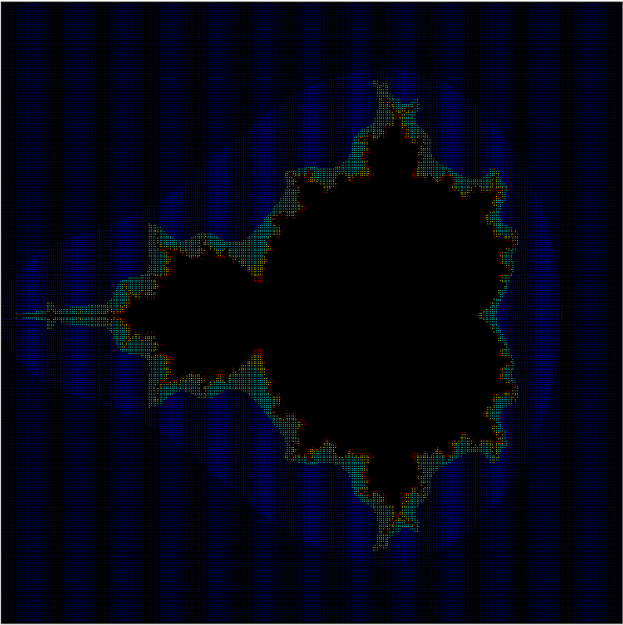
Максимальное количество итераций - 50
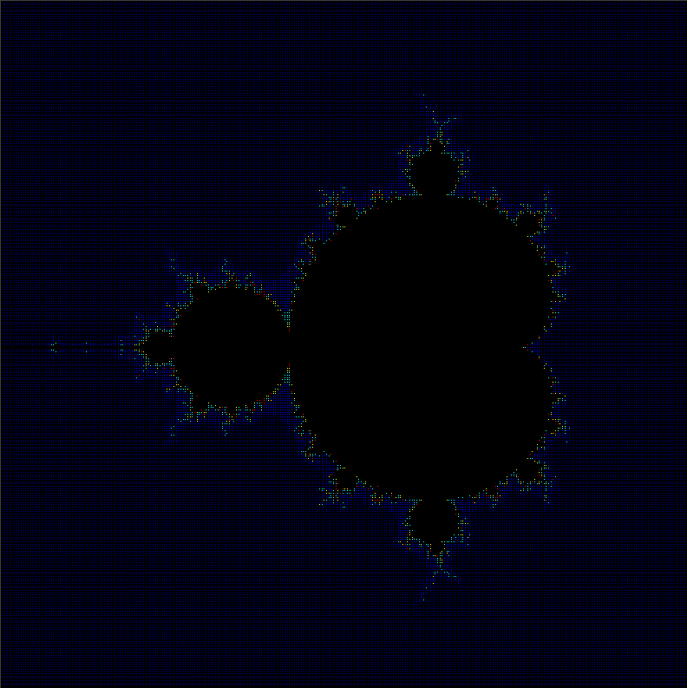
Максимальное количество итераций - 100

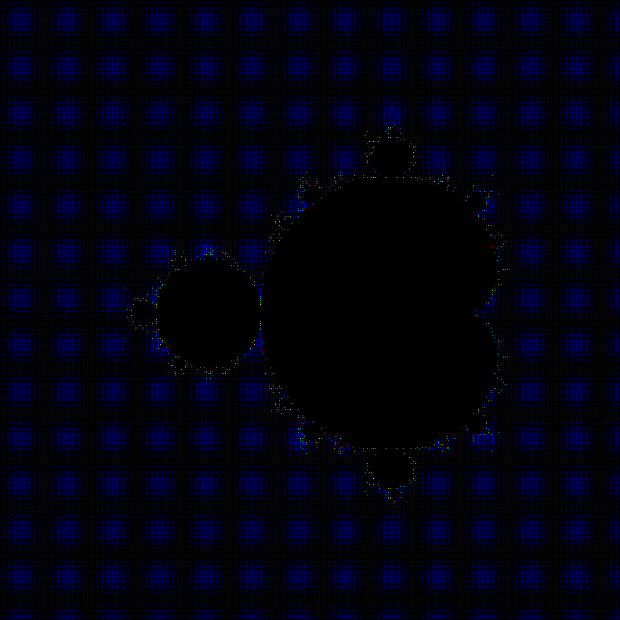

- Множество Жюлиа

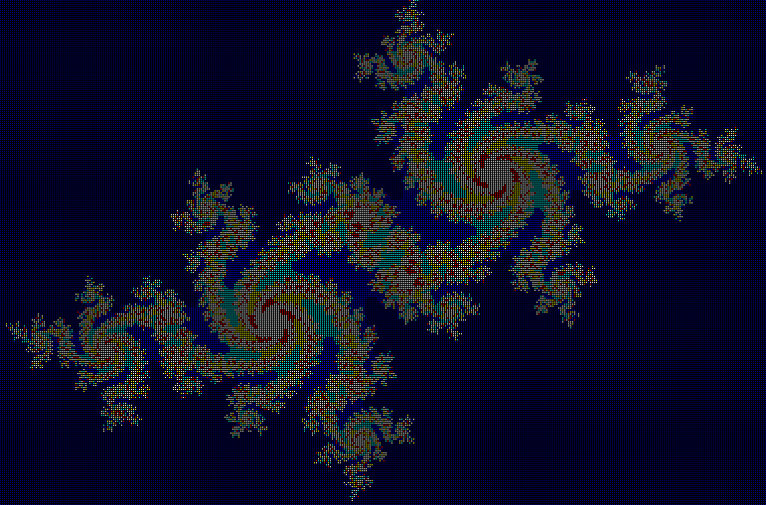

Анализ фрактала "Снежинка Коха" (Koch Snowflake)
Снежинка Коха - это классический фрактальный объект, впервые описанный шведским математиком Хельге фон Кохом в 1904 году. Это один из самых ранних и известных фракталов.

Математическое построение:
- Начальная фигура: Равносторонний треугольник (нулевой порядок)
- Рекурсивный процесс:
  - Каждая сторона делится на 3 равные части
  - На средней части строится новый равносторонний треугольник
  - Средняя часть удаляется
- Процесс повторяется для каждой новой стороны бесконечно

Код для создания визуального изображения:
01  02  03  04  05  06  07  08  09  10  11  12  13  14  15  16  17  18  19  20  21  22  23  24  25  26  27  28  29  30  31  32  33  34  35 | import time  import turtle  # function of making koch snowflake  # size is the total length of the 0-order straight line, n is the order  def koch(size, n):  if n == 0:  turtle.fd(size)  else:  # The angle the turtle turns when drawing the one order  for angle in [0, 60, -120, 60]:  turtle.left(angle)  koch(size/3, n-1)  def main(size, n):  turtle.setup(800, 400)  turtle.pensize(2)  turtle.penup()  turtle.goto(-300, 100)  turtle.pendown()  turtle.pencolor('red')  koch(size, n)  turtle.right(120)  turtle.pencolor('green')  koch(size, n)  turtle.right(120)  turtle.pencolor('blue')  koch(size, n)  turtle.right(120)  turtle.hideturtle()  size, n = eval(input('Please enter the size, n: '))  main(size, n)  print("Program Ended")  time.sleep(5)

Size ,n: (100,0), (100,1), (100,2), (100,3)
